Guía N° 10 Apoyo fonoaudiológico
Nombre |  | Curso: 3° básico
Nombre |  | Fecha:
Nivel del lenguaje | Léxico- Semántico
Objetivos | Comprender y relacionar descripción de medios de transportes públicos y privados  Recordar clasificación de medios de transportes terrestres, acuáticos y aéreos | Programa de integración escolar (PIE)
Continuamos…
Instrucción: Usted (adulto) lee la siguiente descripción y el niño/a pinta la imagen que corresponde a la descripción dada.

- Es un medio de transporte público y terrestre
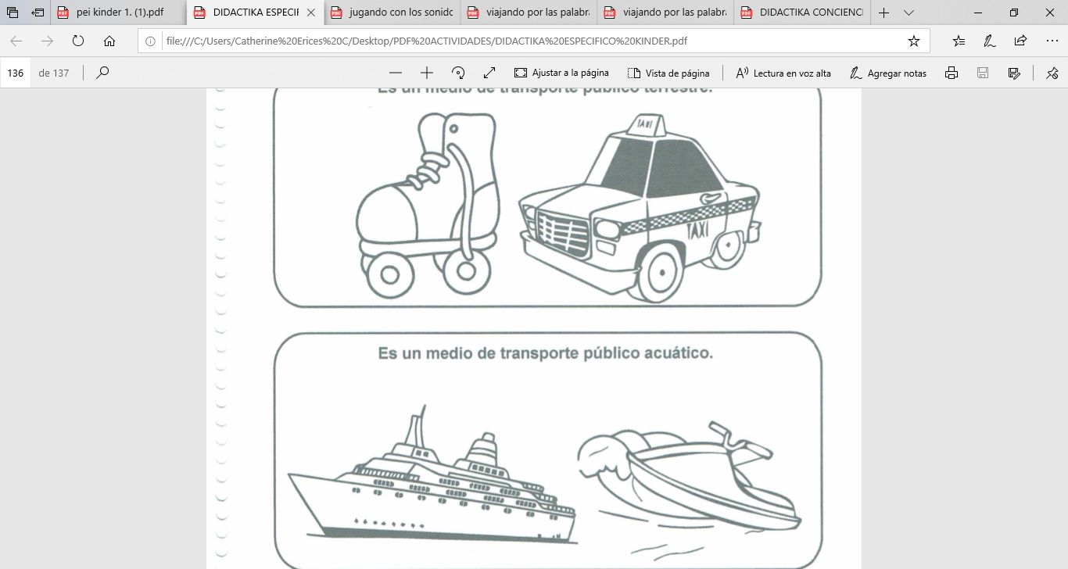
Patín - taxi

- Es un medio de transporte público y acuático
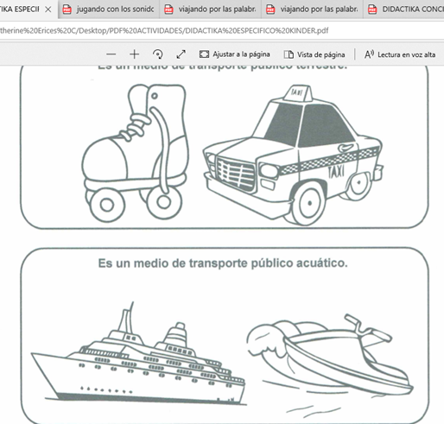
Crucero - Moto acuática

- Es un medio de transporte particular y terrestre

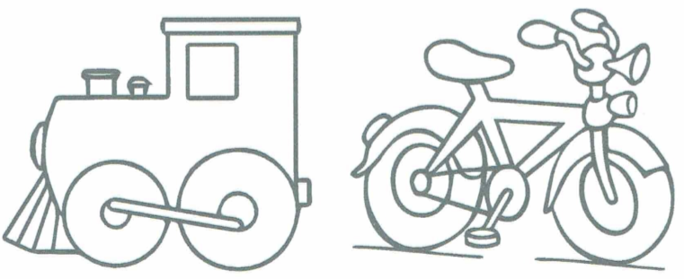
Tren - bicicleta



Guía N° 10 Apoyo fonoaudiológico
Nombre |  | Curso: 3° básico
Nombre |  | Fecha:
Nivel del lenguaje | Fonético-fonológico
Objetivos | Asociar sonido inicial consonántico (p)  Potenciar Vocabulario | Programa de integración escolar (PIE)
Nombra los siguientes dibujos: pila, vestido, pez, lechuga, perro, pan, pollo, durazno, patín, pepino, paloma, ajo, pala, caballo, pirámide.
¡Fíjate con que sonido inicia!
Instrucción: Pinta los dibujos que inician con el sonido P

